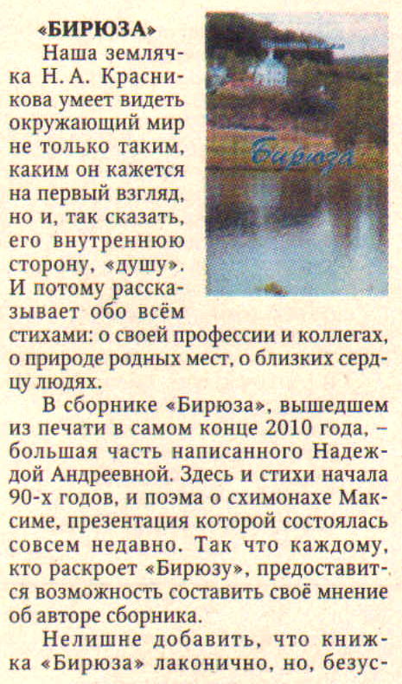
Воробьёва М. Бирюза: [О книге Н. Красниковой «Бирюза»] / Литературная тетрадь: приложение к газете «Российская провинция». – 2011. – январь-март. – С. 8.

